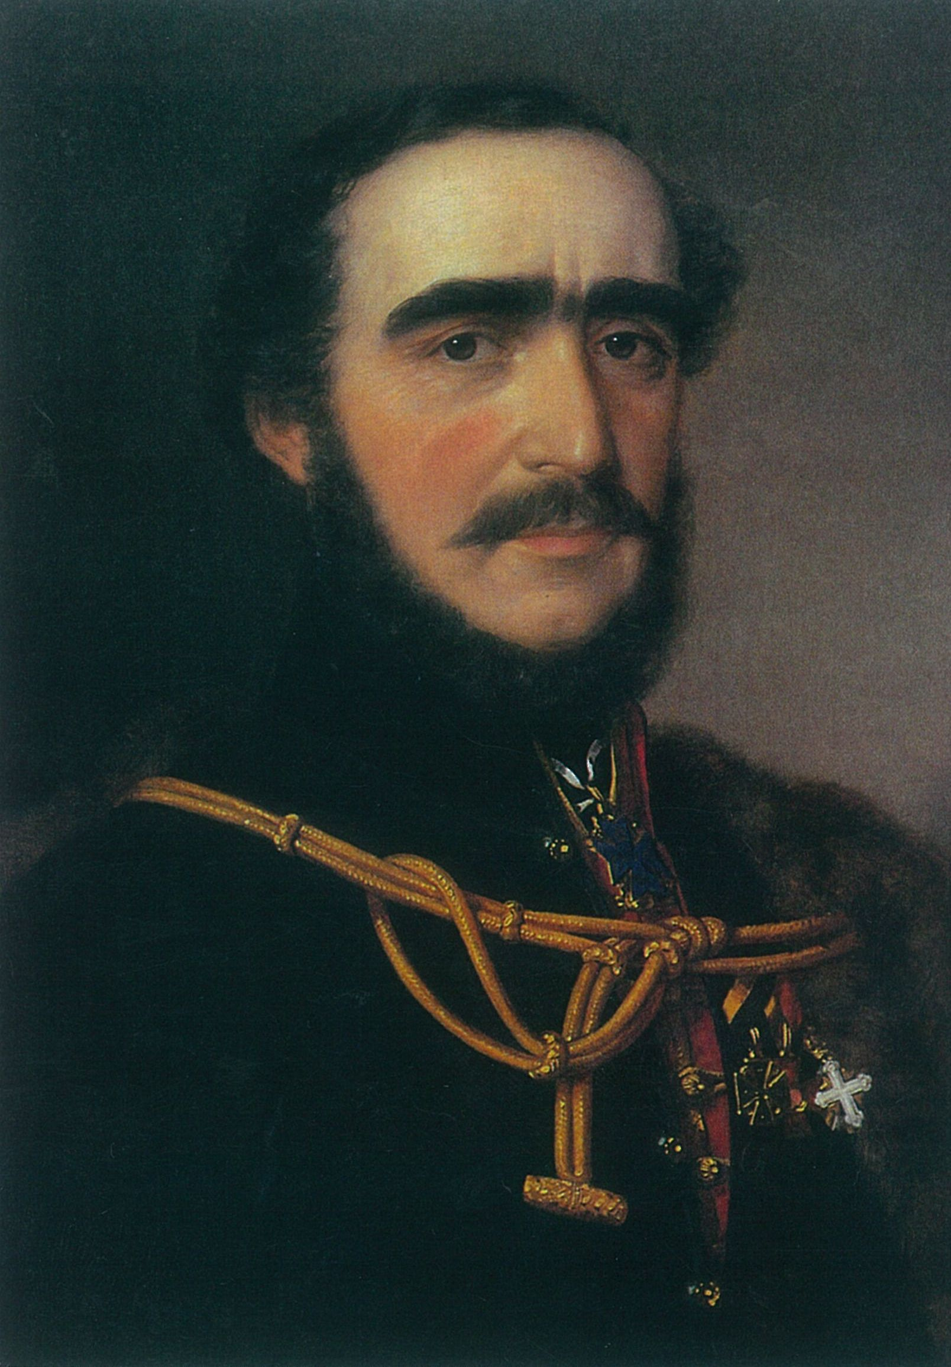
SZÉCHENYI ISTVÁN
POLGÁRI TÁRSULÁS
Páva utca 23/41., 945 01 Komárno
Felvidék - Szlovákia
Mobil: 0036-70-354-6854
00421-908-421-503

T. c.
Széchenyi Alapítvány
Nagycenk, Kastély
1534 BKKP Pf.: 792.

Kelt Révkomáromban, 2013. november 15-én

Tárgy: Gróf Széchenyi István szellemi hagyatékának ajánlása a Magyar Értéktárba és hungarikummá nyilvánítására

Tisztelt Alapítvány!
A magyar nemzetnek a reformkorban példára volt szüksége. Olyan példára, amely fellendíti Magyarországot, kiaknázza, kamatoztatja és hasznosítja a magyar emberekben meglévő tudást, illetve gazdaságilag erős országot teremt. Ez a példa volt gróf Széchenyi István. Meggyőződésem, hogy ez az a gondolkodási szerkezet, amelyben Széchenyi István életművét szemlélnünk kell. Ezekből az értékekből kellene ma is merítenünk, amikor arról beszélünk, hogy nem rombolásra, hanem építkezésre van szüksége a nemzetnek. Széchenyi pontosan tudta, hogy az Osztrák Birodalomban él egy tehetséges – a szó legjobb értelmében vett – „társadalom”, amelynek nemzetté kell válnia. Ez volt a magyar.
Széchenyi István elődei között nemcsak az egyházi ranglistán találunk kiemelkedő egyéniségeket, hanem édesapja, gróf Széchényi Ferenc személyében is. A Széchényi család ekkor már tehetős, tehetséges és gazdag család volt. Tagjai – kreativitásukat, tudásukat és pénzüket ötvözve – megtehették, hogy komoly szellemi és fizikai termékekkel gazdagítsák a magyar nemzetet. Meg is tették. A Széchenyi család jelmondata a következő volt:

„A keresztény – magyar – nemes
Istenéhez – hazájához – királyához hű
Hajló – buzgó – engedelmes
Jámbor – bátor – igaz – szív.” ⁽³¹⁷⁾

Széchenyi István ezek szerint is élt. Megtanított bennünket arra, hogy hogyan kell a magyar hazát, a magyar nemzetet szeretni.
Az utókor – úgy érzem – nem maradt adós a hálával, hiszen az elmúlt másfél évszázad folyamán mindig a nemzet egyik legnagyobb gondolkodójaként, leghatékonyabb építőjeként emlegették. Joggal és tárgyilagosan. Nem megosztó, hanem nemzetegyesítő ereje és hatása van. Ma is – az egész Kárpát-medencében – nagyon sokat emlegetik Széchenyi Istvánt, és egyre többen hivatkoznak rá. Ez nem véletlen, hiszen az ő életművében a közösségi munka és a magyar nemzet megerősítése volt az elsődleges cél, melyet saját tevékenységével, cselekvő hitvallásával, egész életével bizonyított. 1925. december 20-án Széchenyi István gróf, a legnagyobb magyar emlékét törvénybe iktatták, ez volt az 1925. évi 45 tc., amely a következőképpen hangzik:
„1. §: Széchenyi István gróf közéleti munkásságával, melyet alkotásainak nagy sora hirdet, a nemzet háláját teljes mértékben kiérdemelte.
2. §: Nevének el nem múlható emlékezetét törvénybe iktatja.”
A Hungarikum törvény pedig kimondja, hogy „…a magyarság szellemi és anyagi alkotásait, ember alkotta és természet adta értékeit átfogó értéktárban kell összesíteni”. Tekintettel arra, hogy gróf Széchenyi István az egyetemes magyar történelem egyik legkiemelkedőbb nemzetépítő történelmi személyisége, teljesen indokolt szellemi hagyatékának felvétele a Magyar Értéktárba és hungarikummá nyilvánítása.
A Széchenyi István Polgári Társulás országos elnöksége nevében ajánlom, hogy gróf Széchenyi István szellemi hagyatéka, az írott életműve méltó helyére, a Magyar Értéktárba kerüljön, illetve a Hungarikum Bizottság azt a hungarikumok sorába felvegye. Ezért a felvidéki magyarság nevében tisztelettel ajánlom Széchenyi István szellemi hagyatékát a Magyar Értéktárba.
Tisztelettel és nagyrabecsüléssel:

TARICS PÉTER
Pro Cultura Hungarica-díjas
és Petőfi Sándor Sajtószabadság-díjas
újságíró, író, okl. politikai szakértő,
a felvidéki Széchenyi István Polgári Társulás
alapító-elnöke,
az „Aki Európából (is) látta Magyarországot
– Gróf Széchenyi István tekintete“ című könyv
szerzője

